
STRUCTURING
SUSTAINABLE FINANCE
FOR AFRICA
Mobilizing capital, Building impact, Advancing development.

Institutional Profile (Bouton de telechargement)
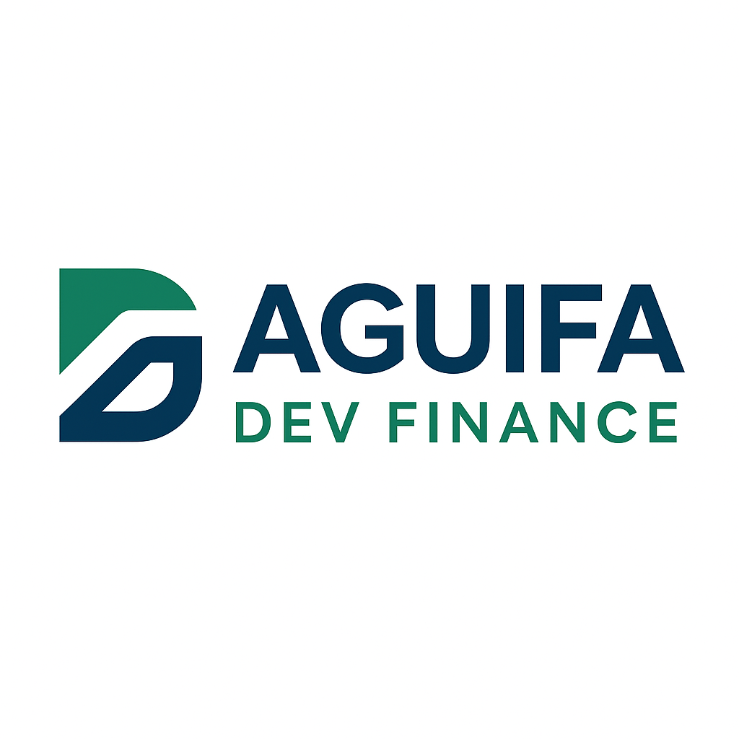

Home About Expertise Our team Projects Insights Contact


Animation de Quatre images (images joint au dossier)
AGUIFA Dev Finance (ADF) est un cabinet de conseil indépendant spécialisé en Finance de développement, en ingénierie de l’investissement privé, en appui stratégique et technique aux institutions publiques et financières.
Nous accompagnons les gouvernements, bailleurs, DFIs, fonds d’impact et acteurs privés dans la conception de solutions financières innovantes et durables, basées sur les standards internationaux et adaptées aux dynamiques africaines.
Know more about us…

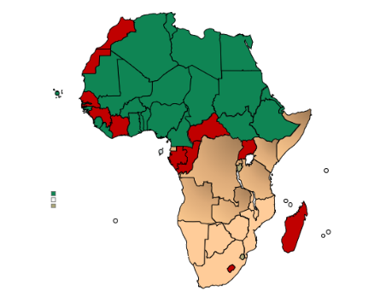


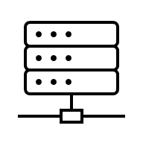
Development Finance
Digital & MSME Finance
Investment & Private Capital

Data and Rechearch



Green Finance

Development Finance : Nous accompagnons les gouvernements, institutions publiques et partenaires techniques dans la conception, la revue et l’évaluation de politiques sectorielles et programmes de développement.
ADF soutient également la mobilisation de ressources, l’ingénierie de financements publics et le renforcement institutionnel pour améliorer l’efficacité des interventions.

Sign up for our newsletter
Email
Sign up
Copyright © 2025 AGUIFA Dev Finance | All rights reserved
Email : info@aguifa.org

Map
Tel :
Icone des réseaux sociaux (Fb, X, Linkedn, IG)

